**Kalibrácia hĺbkovej kamery**

Pred spustením aplikácie sa uistite, že kamera **Intel RealSense Depth Camera D455** je pripojená k zariadeniu.

Optimálna vzdialenosť kamery od steny je taká, aby čo najlepšie pokrývala projektovaný obraz aj s rezervami po krajoch, aby bola možnosť zachytiť aj lopty hodené napríklad z pravej strany a smerujúce na pravú stranu obrazovky.

Maximálny dosah kamery je 6 metrov, no v záujme čo najväčšieho potlačenia šumu a zachovania presnosti je vhodné ju mať čo najbližšie ku stene, tak aby boli splnené vyššie spomenuté podmienky. Rôzne svetelné podmienky, jas a kontrast projektovaného obrazu a typy materiálov v zornom poli kamery, môžu mať za následok vznik šumu, ktorý môže komplikovať presné detekovanie hodených lôpt. Na čiastočné potlačenie tohto šumu sú vytvorené rôzne parametre, ktorých funkcionalitu vysvetlíme, no je možné že pre optimálny chod aplikácie bude nutné prispôsobiť prostredie, v ktorom sa nachádza.

Kalibračná aplikácia s názvom „Wallhit_Calibration.exe“ je zodpovedná za vygenerovanie konfiguračného súboru pre aplikáciu „Wallhit_Detection.exe“.

Spustením kalibračnej aplikácie sa začne prvá fáza kalibrácie, počas ktorej sa zobrazia 2 okná. Okno s názvom „Display Image“ zobrazuje „surové“ hĺbkové dáta a okno s názvom „Thresholded image“ zobrazuje prahované dáta.

Každé z okien má parametre, nastaviteľné pomocou horizontálnych jazdcov. Prvé okno obsahuje „MIN_DEPTH“ a „MAX_DEPTH“. Sú to hodnoty vzdialeností od kamery v milimetroch. Iba v tomto vzdialenostnom intervale budú dáta spracované. Zaujímavý je len „MAX_DEPTH“ parameter nakoľko „MIN_DEPTH“ parameter sa vždy necháva na hodnote 0. Kamera má dosah 6 metrov, no čím je ďalej od steny, tým väčšia môže byť nepresnosť detekovaného kliku. Pri prvom spustení je pravdepodobné, že bude obraz vyzerať napríklad ako Obr.1.

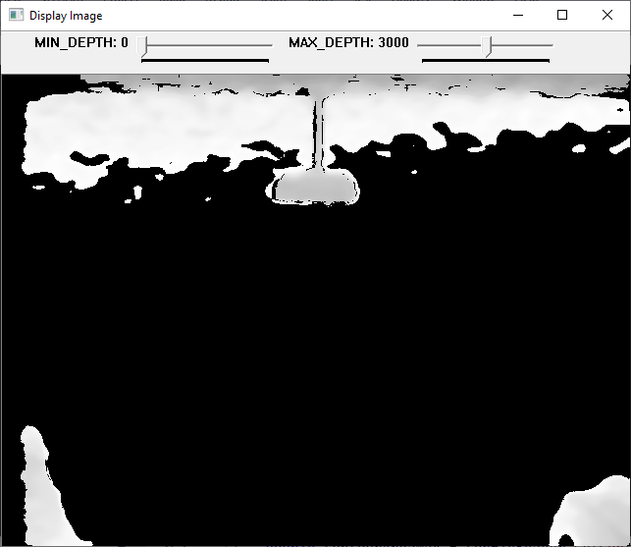

Obrázok 1. Prvotný náhľad obrazu z hĺbkovej kamery

Parameter „MAX_DEPTH“ tu má príliš nízku hodnotu a teda každý objekt vo vzdialenosti viac ako 3 metre je odignorovaný. Prahovaný obraz je na Obr.2. Tam si môžeme všimnúť červené krúžky, ktoré indikujú možnú detekciu objektu. V optimálne nastavenom prahovanom obraze nie je vidieť nič.

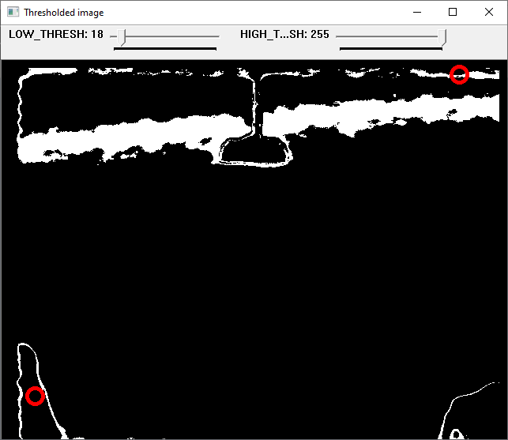

Obrázok 2. Prvotný náhľad prahovaného obrazu

Na prvý pohľad sa môže zdať vhodné nastaviť „MAX_DEPTH“ parameter na maximálnu hodnotu tak ako na Obr.3. To zabezpečí pokrytie celej steny, no pre optimálny chod, je vhodné pokryť celú stenu a nič navyše. Je teda vhodné nájsť takú hodnotu pre parameter „MAX_DEPTH“, ktorý túto podmienku spĺňa a je čo najnižší.

Pri pohybe jazdcom parametra „MAX_DEPTH“ si môžete všimnúť, že v okne, ktoré zobrazuje prahované dáta, pribúda viac bielej farby ako na Obr.5. To je spôsobené princípom na akom je postavená celá detekcia.

Pri zapnutí softvéru pre kalibráciu alebo detekciu je prvých 10 sekúnd vyhradených pre tzv. priemerovaciu fázu. Aplikácia nasníma pozadie a následné detekcie sa hľadajú ako rozdiel medzi týmto prvotne nasnímaným pozadím a aktuálnym snímkom. Preto je dôležité aby pri prvotnom zapnutí bola scéna zbavená všetkého čo do nej nepatrí. Ak by napríklad kamera nasnímala stoličku, ktorá sa neskôr dá preč, spôsobilo by to rozdiel medzi priemerovaným a aktuálnym snímkom a to by spôsobilo falošné detekcie resp. iné komplikácie. Toto platí pre kalibračný aj detekčný softvér. Ak je nutná zmena pozadia, tak treba daný softvér reštartovať aby sa vytvoril nový priemerovaný obraz pozadia.

Kvôli tomuto princípu vzniká aj spomenutý efekt pridaného bieleho šumu pri každej zmene parametra „MAX_DEPTH“, pretože meníme hodnoty celého obrazu voči pôvodnému priemerovanému obrazu.

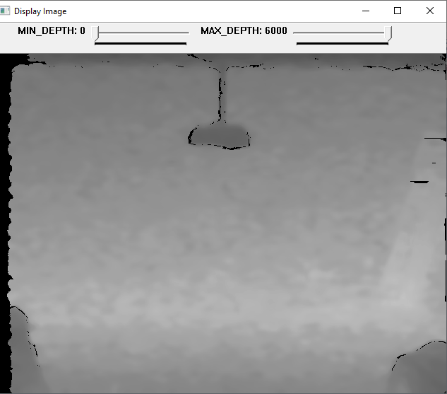

Obrázok 3. Maximálna hĺbka

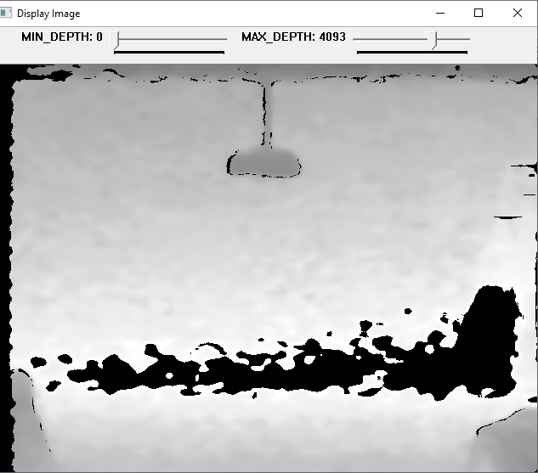

Obrázok 4. Hĺbkové dáta pre tesne nižšiu hodnotu MAX_DEPTH než je optimálna

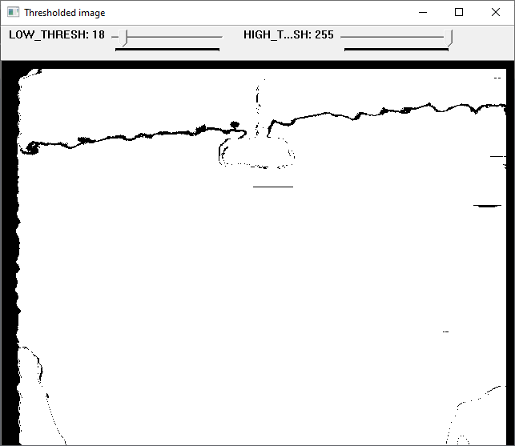

Obrázok 5. Prahovaný obraz pri zmene “_DEPTH” parametrov

Pre vytvorenie nového priemerovaného obrazu z pozadia však nie je vždy nutné reštartovať celú aplikáciu. S využitím zabudovaného akcelerometra v kamere je implementovaná funkcionalita, ktorá reaguje na otrasy. Ak teda potrebujeme počas behu prvej fázy kalibrácie alebo behu detekcie vytvoriť nový obraz pozadia, stačí po kamere poklepať. Proces tvorby nového priemerovaného obrazu indikuje zastavenie obrazov v jednotlivých oknách a ukončenie priemerovania ich znovusputenie.

Ak teda meníme parameter „MAX_DEPTH“ a chceme vidieť prahovaný obraz pre novú hodnotu tohto parametra, stačí poklepať po kamere a počkať 10 sekúnd. V prípade, že chceme hodnotu parametra „MAX_DEPTH“ určiť presne a nech sa s danou hodnotou aplikácia spúšťa, dá sa tak urobiť spolu s inými parametrami v konfiguračnom súbore (neskôr). Ak sa všetko vykonalo správne, prahovaný obraz by mal vyzerať podobne ako Obr.7.

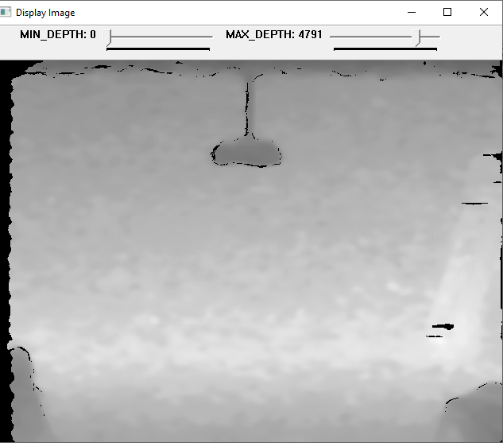

Obrázok 6. Hĺbkové dáta pri vhodne zvolenom parametre MAX_DEPTH

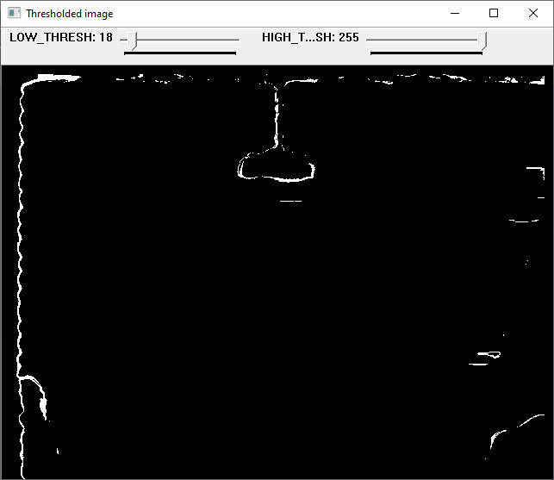

Obrázok 7. Prahovaný obraz pri vhodne zvolenom parametre MAX_DEPTH

Môžeme si všimnúť, že v prahovanom okne stále zostávajú rôzne artefakty, avšak zväčša po krajoch obrazu. V našej scéne sa nachádza tiež aj projektor, ktorého obrys môžeme vidieť na Obr.7 v strede. Pri nastavením polohy kamery je dôležité aby sa tieto artefakty nevyskytovali v časti obrazu, v ktorej sa bude nachádzať projektovaný obraz.

V prahovacom okne máme znovu dva parametre „LOW_THRESH“ a „HIGH_THRESH“. Podobne ako s „MIN_DEPTH“, „HIGH_THRESH“ nechávame na 255 a zaujímame sa len o „LOW_THRESH“ parameter. Ten určuje ako ďaleko v rámci nášho vzdialenostného intervalu definovaným pomocou „MIN_DEPTH“ a „MAX_DEPTH“ parametrov chceme detekovať objekty.

Dané hodnoty týchto parametrov predstavujú intenzitu pixelov hĺbkového obrazu. „LOW_THRESH“ parameter je ideálne mať čo najmenší, avšak s jeho znižovaním si privádzame znovu šum do našeho prahovaného obrazu. Jeho maximálna hodnota závisí v praxi od vzdialenosti kamery od steny, no ideálne hodnoty sú v rozmedzí [10, 22], pričom horná hranica tohto intervalu sa znižuje so zvyšujúcou sa vzdialenosťou kamery od steny. Optimálne výsledky by mali byť v okolí hodnoty 14. Ak teda je možnosť tento parameter znížiť na túto hodnotu bez veľa pridaného šumu, tak je to ideálne nastavenie.

Možné artefakty sú vyznačené na Obr.8, Obr.9, Obr.10 a Obr. 11.

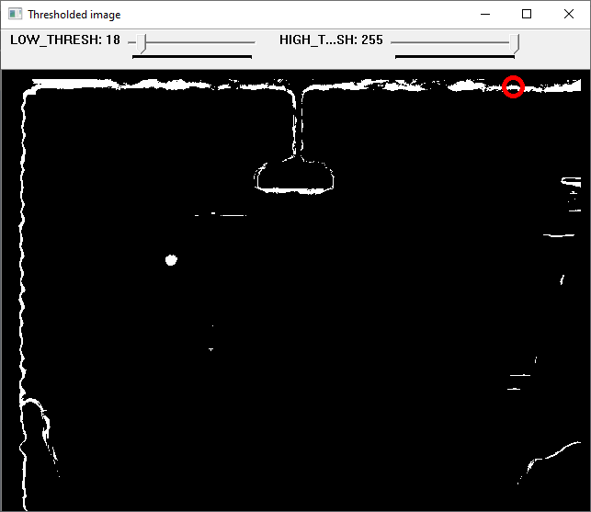

Obrázok 8. Šum v časti s projektovaným obrazom

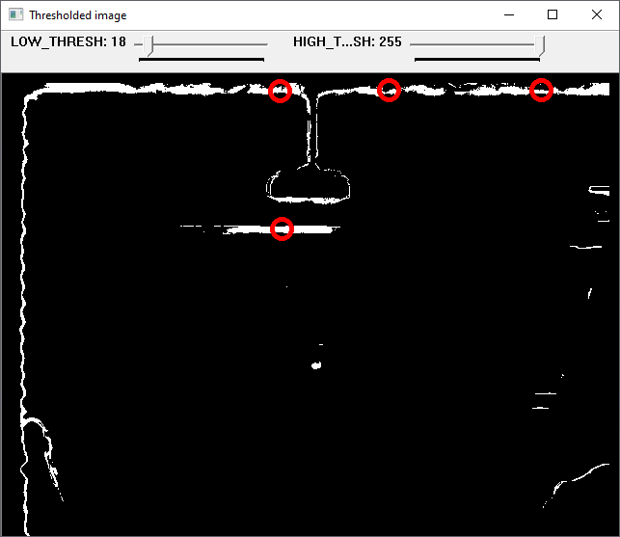

Obrázok 9. Šum v časti s projektovaným obrazom – silný kontrast medzi okolím a projektovanou časťou obrazu

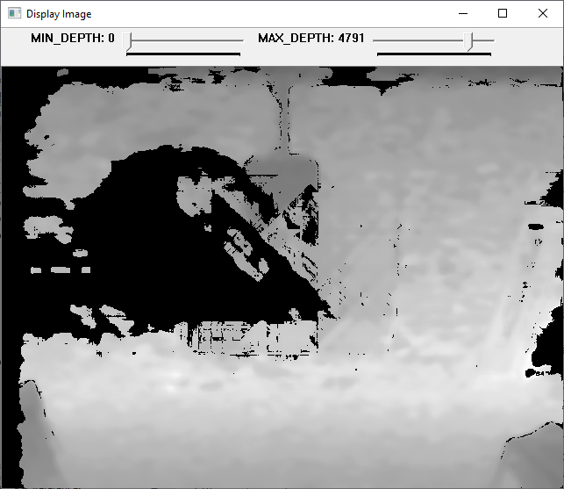

Obrázok 10. Šum v časti s projektovaným obrazom – nevhodná expozícia (hĺbkové data)

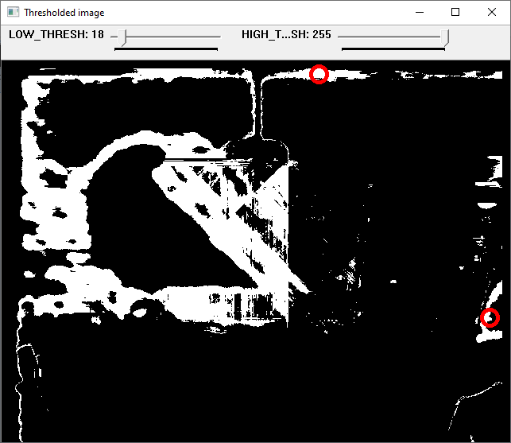

Obrázok 11. Šum v časti s projektovaným obrazom – nevhodná expozícia (prahované data)

V prípade, že sa takéto artefatky vyskytujú, je nutné ich odstrániť zmenou parametrov alebo prispôsobením okolia – lepšie osvetlenie, zníženie kontrastu/jasu projektora a podobne. Pre kvalitu obrazu sú najdôležitejšími parametrami „MAX_DEPTH“, „LOW_THRESH“ a „Exposure“ (neskôr). Artefakty pri okrajoch sa odstránia pomocou masky (neskôr).

Týmto je ukončená prvá kalibračná fáza.

Do druhej kalibračnej fázy sa dostaneme pomocou stlačenia klávesy „Enter“.

Z dvoch okien (Obr. 12) sa stane jedno okno s výstupom z RGB kamery (Obr. 13).

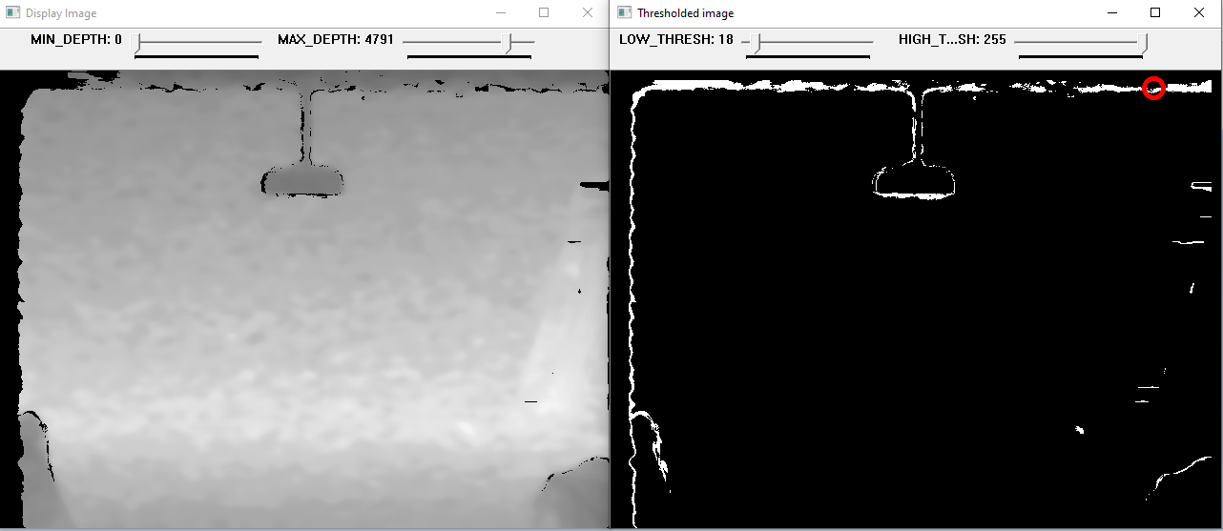

Obrázok 12. Rozloženie okien pri prvej fáze kalibrácie

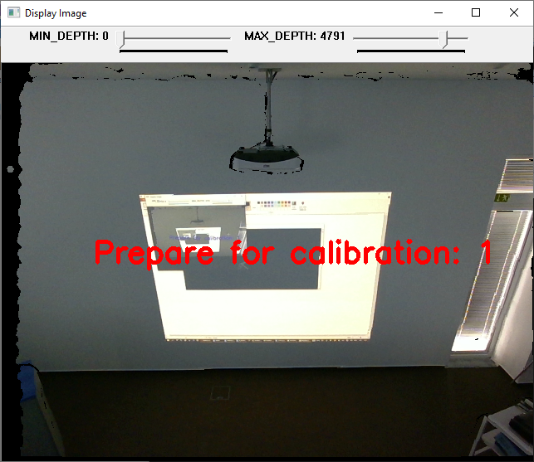

Obrázok 13. Rozloženie okien pri druhej fáze kalibrácie

V druhej fáze kalibrácie sa definujú rohy projektovaného obrazu. V okne vidíme RGB obraz, ktorý práve vidí kamera. Cieľom druhej fázy je zistiť 3D polohy rohov projektovaného obrazu na stene. Jednotlivé kroky sú vždy vyznačené v strede obrazu a sú nasledovné:

Príprava -> Príprava pre ľavý horný bod -> Definícia ľavého horného bodu -> Príprava pre ľavý dolný bod -> Definícia ľavého dolného bodu -> Príprava pre pravý horný bod -> Definícia pravého horného bodu -> Príprava pre pravý dolný bod -> Definícia pravého dolného bodu -> Vizualizácia všetkých bodov

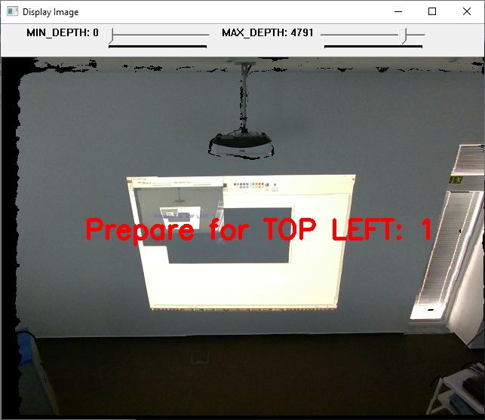

Obrázok 14. Príprava pre definovanie bodu

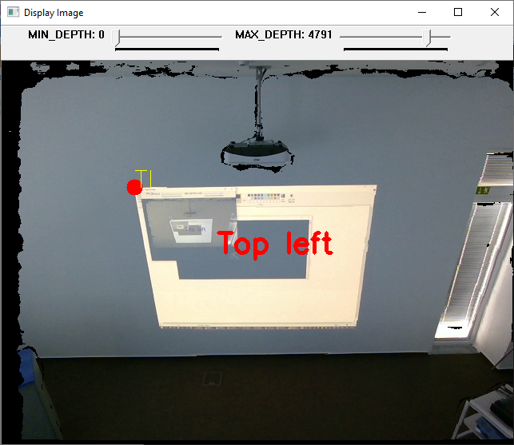

Obrázok 15. Definovanie bodu

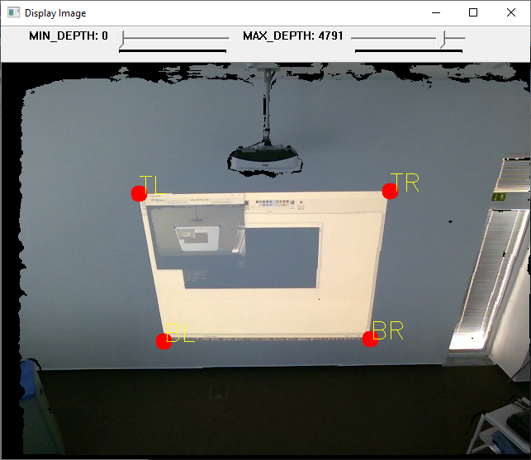

Obrázok 16. Vizualizácia všetkých definovaných bodov

Každá fáza má svoj vlastný časovač, teda existuje časový limit pre zadanie každého z jednotlivých rohov obrazu. Tento interval sa dá nastaviť v konfiguračnom súbore pre kalibráciu. Definícia bodu spočíva v kliknutí v rámci okna na miesto, kde sa nachádza daný roh projektovaného obrazu. Po každom kliku sa v konzolovom okne zobrazia obrazové súradnice pre kliknutý bod rovnako ako aj jeho 3D poloha v priestore voči kamere. Ak sú súradnice 3D bodu rovné 0, kamera nemala k dispozícii hĺbkovú informáciu pre daný pixel (čierne zašumené pixle) a bude nutné druhú fázu zopakovať. Podobne ako pri prvej faze sa zatrasením kamery vytvoril aktuálny priemerovaný obraz pozadia, zatrasenie kamery počas druhej fázy spôsobí zresetovanie druhej fázy a bude možné zadávať body znovu.

Stlačením klávesy “Enter” sa kalibrácia predčasne ukončí a nie je zaručené vygenerovanie validného kalibračného súboru pre detekciu. Pre správne vytvorenie je nutné kalibračnú aplikáciu nechať zbehnúť do konca a sama sa automaticky ukončí. Pre jednoduchšie nastavenie parametrov pre vytvorenie masky, je užitočné si uložiť výpis kalibrácie z konzoly, konkrétne jednotlivé obrazové súradnice bodov.

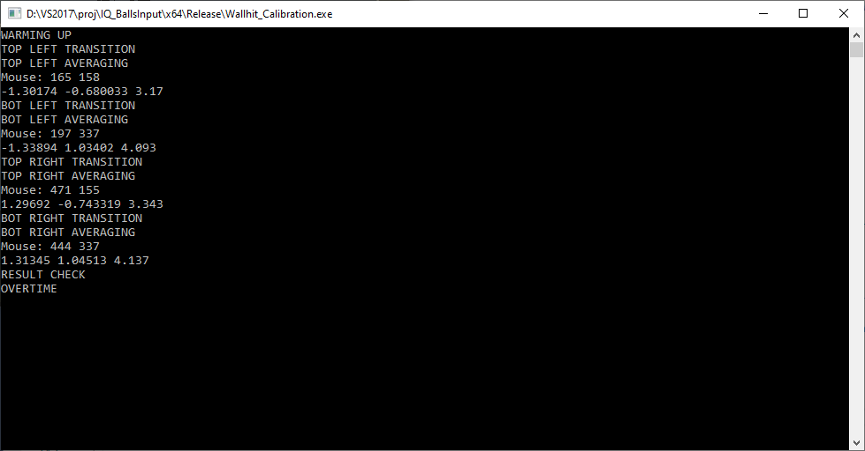

Obrázok 17. Výpis kalibračnej aplikácie

Pre každý z bodov je zaujímavý riadok s predpisom “Mouse: x y”. Ten značí súradnice bodov projektovaného obrazu v rámci obrazu kamery. Tieto súradnice môžu byť použité ako extrémy pre hodnoty masky. Masky sa definujú v konfiguračnom súbore pre detekciu a to pomocou ich hrúbky. Sú to parametre “BOT_BAR”, “TOP_BAR”, “LEFT_BAR”, “RIGHT_BAR”. A ich hodnota hovorí o ich hrúbke z danej strany. V našom rozložení scény teda môžeme použiť x-ovú súradnicu ľavého horného rohu ako limitnú hodnotu pre parameter “LEFT_BAR”. Ak by bola väčšia, tak by naša maska zasahovala do projektovaného obrazu, čomu sa chceme vyhnúť. Podobne to vieme spraviť pre parameter “TOP_BAR” kde vezmeme menšiu y-ovú súradnicu ľavého alebo pravého horného bodu. Rozlíšenie kamery je momentálne 640x480 px a teda pre získanie limitov pre parametre “BOT_BAR” a “RIGHT_BAR” je nutné odpočítať súradnice z tohto rozlíšenia. Ak napríklad máme pravý horný bod so súradnicou x = 471, maximálna hodnota parametra “RIGHT_BAR” = 640 – 471 a podobne pre parameter “BOT_BAR” len s y-ovou súradnicou.

Maska je vizualizovaná na Obr. 18.

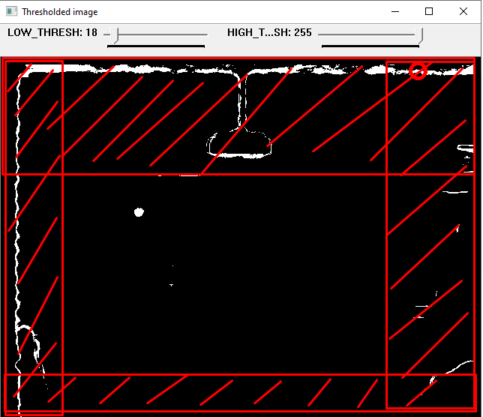

Obrázok 18. Vizualizácia masky na prahovanom obraze

Detekcia bude pracovať len so strednou časťou obrazu. Je však vhodné nepoužívať masku až na limit, aby sme nechali už spomenutú rezervu pre zachytenie prichádzajúcej lopty.

Každá z aplikácií má svoj konfiguračný súbor, ktorý bude vygenerovaný v “C:/ProgramData/VisionSystems/WallhitCalibration”. Pre “Wallhit_Calibration.exe” je to “calibConfig.json”, ktorý sa vygeneruje pri prvom spustení aplikácie a konfiguruje kalibračnú aplikáciu a po vykonaní celého kalibračného procesu sa na tom istom mieste vygeneruje súbor “wallhitConfig.json”, ktorý ovláda aplikáciu “Wallhit_Detection.exe”.

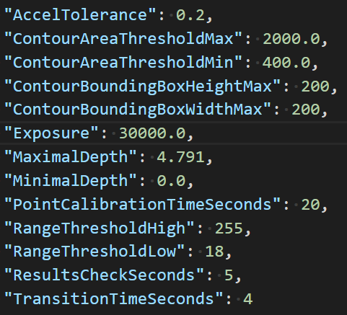

Obrázok 19. Parametre kalibračnej aplikácie

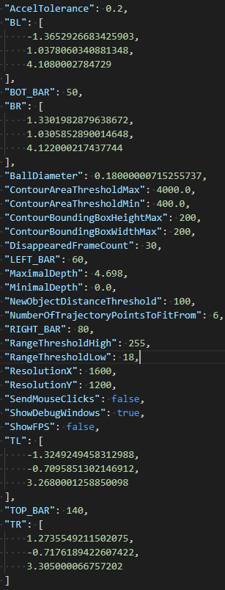

Obrázok 20. Parametre detekčnej aplikácie

**Vysvetlenie jednotlivých parametrov kalibračnej aplikácie:**

*AccelTolerance* – tolerancia zrýchlenia pre detekciu „zatrasenia“ kamery

*ContourAreaThresholdMax* – maximálna plocha v pixeloch pre považovanie objektu za detekciu. Ak má „škvrna“ na obraze väčšiu plochu v pixeloch než je táto hodnota, bude vynechaná z detekcie. V prípade, že bude lopta v nejakom momente blízko ku kamere, je dobré nastaviť tento parameter na veľkú hodnotu (400000), aby sme zbytočne neprišli o body trajektórie hodenej lopty. S veľkou hodnotou však evidujeme ak väčšie objekty, ktoré sú od kamery vzdialenejšie, čím môžeme skomplikovať sledovanie objektu

*ContourAreaThresholdMin* – minimálna plocha v pixeloch pre považovanie objektu za detekciu. Ak má „škvrna“ na obraze menšiu plochu v pixeloch než je táto hodnota, bude vynechaná z detekcie. Dobré na ignorovanie šumu. Ak nám šum spôsobuje artefakty s veľkosťou napr. 8x8 pixelov, ak túto hodnotu nastavíme na 65, danú škvrnu nebudeme považovať za objekt. Avšak šum stále môže splynúť s hodenou loptou, čím „posunie“ stred detekovanej lopty a získame nepresný bod trajektórie hodenej lopty. Hodnota tohto parametru by nemala byť väčšia ako odhadovaná plocha hodenej lopty v momente keď je od kamery najďalej. Väčšinou sa necháva prednastavená hodnota 200

*ContourBoundingBoxHeightMax* – maximálna výška v pixeloch pre považovanie objektu za detekciu. Ak výška „škvrny” je väčšia ako je táto hodnota, nebude považovaná za detekciu. Dobré na ignorovanie dlhých zvislých pásových artefaktov. Ak však v nejakom momente môže byť lopta moc blízko pri kamere a teda bude zaberať veľkú časť obrazu, platí to isté čo platí pre parameter “*ContourAreaThresholdMax”, teda zvoliť absurdne veľkú hodnotu. V tomto prípade vyššiu ako je výška obrazu čo je 480 pixelov. Tým samozrejme povolíme detekovať aj vysoké artefakty, no plocha kontúry ich stále môže vylúčiť*

*ContourBoundingBoxWidthMax* – maximálna šírka v pixeloch pre považovanie objektu za detekciu. Ak šírka „škvrny” je väčšia ako je táto hodnota, nebude považovaná za detekciu. Dobré na ignorovanie dlhých horizontálnych pásových artefaktov. Ak však v nejakom momente môže byť lopta moc blízko pri kamere a teda bude zaberať veľkú časť obrazu, platí to isté čo platí pre parameter “*ContourAreaThresholdMax”, teda zvoliť absurdne veľkú hodnotu. V tomto prípade vyššiu ako je šírka obrazu čo je 640 pixelov. Tým samozrejme povolíme detekovať aj široké artefakty, no plocha kontúry ich stále môže vylúčiť*

*Exposure –* Expozícia v mikrosekundách (ovplyvňuje počet snímkov za sekundu) ak je dostatočne nízka, kamera sníma 90 snímkov za sekundu. Optimálny interval [8000, 30000]

*MaximalDepth –* horná hranica vzdialenostného intervalu

*MinimalDepth –* dolná hranica vzdialenostného intervalu

*PointCalibrationTimeSeconds –* časový interval, počas ktorého bude možné zvoliť roh projektovaného obrazu

*RangeThresholdHigh –* horná hranica prahovania (HIGH_THRESH)

*RangeThresholdLow –* dolná hranica prahovania (LOW_THRESH)

*ResultsCheckSeconds –* časový interval, počas ktorého budú zobrazené finálne výsledky definovaných rohov projektovaného obrazu

*TransitionTimeSeconds –* čas trvania prechodu medzi prípravou a definíciou rohu projektovaného obrazu

**Vysvetlenie jednotlivých parametrov detekčnej aplikácie:**

*AccelTolerance -* tolerancia zrýchlenia pre detekciu „zatrasenia“ kamery

*BL –* 3D súradnice ľavého dolného bodu

*BR –* 3D súradnice pravého dolného bodu

*BallDiameter –* priemer lopty v metroch

*ContourAreaThresholdMax -* maximálna plocha v pixeloch pre považovanie objektu za detekciu. Ak má „škvrna“ na obraze väčšiu plochu v pixeloch než je táto hodnota, bude vynechaná z detekcie. V prípade, že bude lopta v nejakom momente blízko ku kamere, je dobré nastaviť tento parameter na veľkú hodnotu (400000), aby sme zbytočne neprišli o body trajektórie hodenej lopty. S veľkou hodnotou však evidujeme ak väčšie objekty, ktoré sú od kamery vzdialenejšie, čím môžeme skomplikovať sledovanie objektu

*ContourAreaThresholdMin -* minimálna plocha v pixeloch pre považovanie objektu za detekciu. Ak má „škvrna“ na obraze menšiu plochu v pixeloch než je táto hodnota, bude vynechaná z detekcie. Dobré na ignorovanie šumu. Ak nám šum spôsobuje artefakty s veľkosťou napr. 8x8 pixelov, ak túto hodnotu nastavíme na 65, danú škvrnu nebudeme považovať za objekt. Avšak šum stále môže splynúť s hodenou loptou, čím „posunie“ stred detekovanej lopty a získame nepresný bod trajektórie hodenej lopty. Hodnota tohto parametru by nemala byť väčšia ako odhadovaná plocha hodenej lopty v momente keď je od kamery najďalej. Väčšinou sa necháva prednastavená hodnota 200

*ContourBoundingBoxHeightMax -* maximálna výška v pixeloch pre považovanie objektu za detekciu. Ak výška „škvrny” je väčšia ako je táto hodnota, nebude považovaná za detekciu. Dobré na ignorovanie dlhých zvislých pásových artefaktov. Ak však v nejakom momente môže byť lopta moc blízko pri kamere a teda bude zaberať veľkú časť obrazu, platí to isté čo platí pre parameter “*ContourAreaThresholdMax”, teda zvoliť absurdne veľkú hodnotu. V tomto prípade vyššiu ako je výška obrazu čo je 480 pixelov. Tým samozrejme povolíme detekovať aj vysoké artefakty, no plocha kontúry ich stále môže vylúčiť*

*ContourBoundingBoxWidthMax -* maximálna šírka v pixeloch pre považovanie objektu za detekciu. Ak šírka „škvrny” je väčšia ako je táto hodnota, nebude považovaná za detekciu. Dobré na ignorovanie dlhých horizontálnych pásových artefaktov. Ak však v nejakom momente môže byť lopta moc blízko pri kamere a teda bude zaberať veľkú časť obrazu, platí to isté čo platí pre parameter “*ContourAreaThresholdMax”, teda zvoliť absurdne veľkú hodnotu. V tomto prípade vyššiu ako je šírka obrazu čo je 640 pixelov. Tým samozrejme povolíme detekovať aj široké artefakty, no plocha kontúry ich stále môže vylúčiť*

*DisappearedFrameCount –* počet snímkov, počas ktorých musí byť objekt neviditeľný aby sa považoval za nový objekt. Závisí od počtu snímkov za sekundu. Ak je hodnota príliš malá môžu vznikať nechcené kliky

*Exposure –* Expozícia v mikrosekundách (ovplyvňuje počet snímkov za sekundu) ak je dostatočne nízka, kamera sníma 90 snímkov za sekundu. Optimálny interval [8000, 30000]

*MaximalDepth -* horná hranica vzdialenostného intervalu

*MinimalDepth -* dolná hranica vzdialenostného intervalu

*NewObjectDistanceThreshold –* vzdialenosť v pixeloch určujúca hranicu, kedy sa objekt považuje za novú detekciu a nie len nová pozícia predošlého objektu (najlepšie nemeniť)

*NumberOfTrajectoryPointsToFitFrom –* počet bodov z ktorých sa počíta pozícia kliknutia myši – závisí od snímkov za sekundu, ak aplikácia registruje hody ale nie sú presné tak možno zvýšenie hodnoty tohto parametra pomôže. Optimálna hodnota v intervale [2, 6]. Ak je počet snímkov za sekundu nízky a táto hodnota vysoká, je možné že pre loptu nebude zaznamenaný dostatok bodov trajektórie a klik nebude vygenerovaný

*RangeThresholdHigh –* horná hranica prahovania (HIGH_THRESH)

*RangeThresholdLow –* dolná hranica prahovania (LOW_THRESH)

*ResolutionX – horizontálne* rozlíšenie projektovaného obrazu

*ResolutionY – vertikálne rozlíšenie projektovaného obrazu*

*SendMouseClicks – true/false –* či má aplikácia generovať kliky myšou. Užitočné ak vznikajú nechcené kliky kvôli šumu a chceme vidieť debugovacie okná

*ShowDebugWindows – true-false –* zobrazenie debugovacích okien. Spolu s konzolou sa otvoria okná podobné oknám pri kalibrácii, ale slúžia len na vizualizáciu a neposkytujú žiadnu interaktivitu

*TL –* 3D súradnice ľavého horného bodu

*TR –* 3D súradnice pravého horného bodu

**Pre prejavenie každého z týchto parametrov je nutný reštart danej aplikácie.**

Nakoniec stačí len spustiť aplikáciu “Wallhit_Detection.exe”, ktorá sa správa ako “virtuálna myš” a teda kliká naozaj v rámci operačného systému. Jej správnosť a presnosť sa najjednoduchšie overí v skicári, kde si viete overiť či sa kliky vôbec generujú a aké sú presné.